【巩固练习】
一.选择题
1．（2016秋·昆山市期末）如图，数轴上点A对应的数是1，点B对应的数是2，BC⊥AB，垂足为B，且BC=1，以A为圆心，AC为半径画弧，交数轴于点D，则点D表示的数为（ ）
A．1.4 B． C．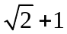 D．2.4
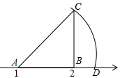
2．（2015•东莞模拟）如图，所有三角形都是直角三角形，所有四边形都是正方形，已知S₁=4，S₂=9，S₃=8，S₄=10，则S=（ ）
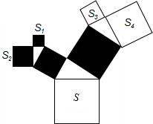
A．25 B．31 C．32 D．40
3. 如图，矩形纸片ABCD中，已知AD＝8，折叠纸片使AB边与对角线AC重合，点B落在点F 处，折痕为AE，且EF＝3，则AB的长为（ ）
A．3 B．4 C．5 D．6
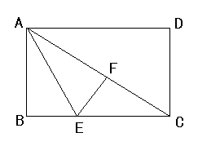
4．如图，矩形AOBC中，点A的坐标为（0，8)，点D的纵坐标为3，若将矩形沿直线AD折叠，则顶点C恰好落在边OB上E处，那么图中阴影部分的面积为（ ）
- 30 B．32 C．34 D．16
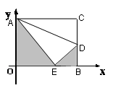
5．如图，已知△ABC中，∠ABC＝90°,AB＝BC，三角形的顶点在相互平行的三条直线，，上，且，之间的距离为2 , ，之间的距离为3 ,则AC的长是（ ）
A．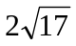 B．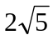 C．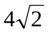 D．7
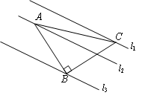
6.在△ABC中，AB＝15，AC＝13，高AD＝12，则△ABC的周长为（ ）
A.42 B.32 C.42或32 D.37或33
二.填空题
7．若一个直角三角形的两边长分别为12和5，则此三角形的第三边长为______．
8. 如图，将长8，宽4的矩形纸片ABCD折叠，使点A与C重合，则折痕EF的长为__________.
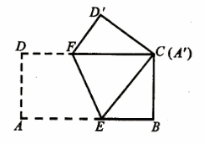
9.（2016·南岗区模拟）等腰△ABC中，AB=AC=5，△ABC的面积为10，则BC= ．
10.如图，每个小正方形的边长为1，在△ABC中，点D为AB的中点，则线段CD的长为__________.
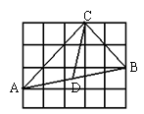
11. 已知长方形ABCD，AB＝3，AD＝4，过对角线BD的中点O做BD的垂直平分线EF，分别交AD、BC于点E、F，则AE的长为_______________.
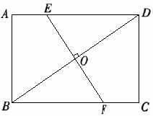
12．在直线上依次摆着7个正方形(如图)，已知倾斜放置的3个正方形的面积分别为1，2，3，水平放置的4个正方形的面积是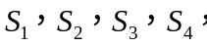则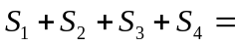______．
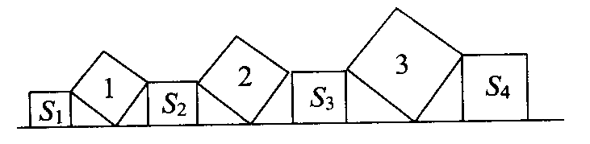
三.解答题
13.（2015春•无棣县期中）如图所示，一架长为2.5米的梯子，斜靠在竖直的墙上，这时梯子的底端距离底0.7米，求梯子顶端离地多少米？如果梯子顶端沿墙下滑0.4m，那么梯子底端将向左滑动多少m？
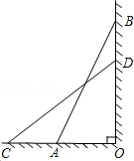
14. 现有10个边长为1的正方形，排列形式如左下图, 请把它们分割后拼接成一个新的正方形．要求： 在左下图中用实线画出分割线, 并在右下图的正方形网格图（图中每个小正方形的边长均为1）中用实线画出拼接成的新正方形.
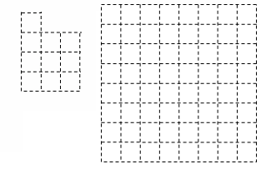
15. 将一副三角尺如图拼接：含30°角的三角尺（△ABC）的长直角边与含45°角的三角尺（△ACD）的斜边恰好重合．已知AB＝2，P是AC上的一个动点．
（1）当点P在∠ABC的平分线上时，求DP的长；
（2）当点PD＝BC时，求此时∠PDA的度数.
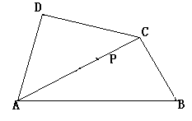
【答案与解析】
一.选择题
1.【答案】C；
【解析】AC=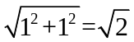，点D表示的数为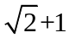.
2.【答案】B；
【解析】解：如图，由题意得：
AB²=S₁+S₂=13，
AC²=S₃+S₄=18，
∴BC²=AB²+AC²=31，
∴S=BC²=31，
故选B．
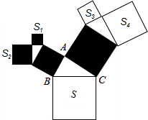
3.【答案】D；
【解析】设AB＝，则AF＝，EC＝8－3＝5，由勾股定理解得FC＝4，在Rt△ABC中，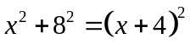，解得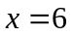.
4.【答案】A；
【解析】由题意CD＝DE＝5，BE＝4，设OE＝，AE＝AC＝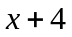，所以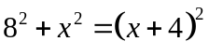，，阴影部分面积为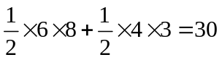.
5.【答案】A；
【解析】如图，分别作CD⊥交于点E，作AF⊥，则可证△AFB≌△BDC，则AF＝3＝BD, BF＝CD＝2＋3＝5，∴DF＝5＋3＝8＝AE，在直角△AEC中，勾股定理得AC＝.
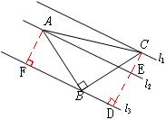
6. 【答案】C；
【解析】高在△ABC内部，第三边长为14；高在△ABC外部，第三边长为4，故选C.
二.填空题
7. 【答案】13或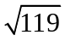；
【解析】没有指明这两边为直角边，所以要分类讨论，12也可能是斜边.
8. 【答案】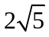；
【解析】设AE＝EC＝，EB＝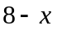，则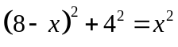，解得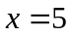，过E点作EH⊥DC于H，EH＝4，FH＝5－3＝2，EF＝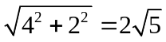.
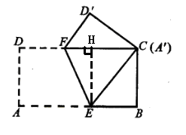
9. 【答案】 或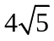；
【解析】解：作CD⊥AB于D，则∠ADC=∠BDC=90°，△ABC的面积=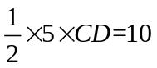，
解得：CD=4，∴AD=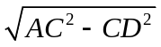=3，
分两种情况：
①等腰△ABC为锐角三角形，
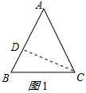
BD=AB-AD=2，
BC=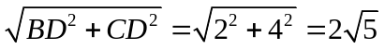，
②等腰△ABC为钝角三角形，
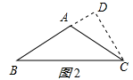
BD=AB+AD=8，
BD=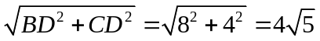，
综上所述：BC的长为 或．
10.【答案】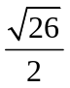；
【解析】由勾股定理解得AC＝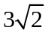，BC＝，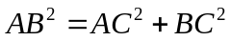，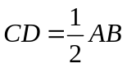.
11.【答案】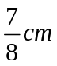；
【解析】连接BE，设AE＝，BE＝DE＝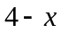，则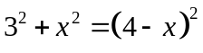，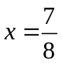.
12．【答案】4；
【解析】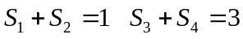，故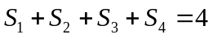.
三.解答题
13.【解析】
解：由题意可得：AB=2.5m，AO=0.7m，
故BO==2.4（m），
∵梯子顶端沿墙下滑0.4m，
∴DO=2m，CD=2.5m，
∴由勾股定理得CO=1.5m，
∴AC=CO﹣AO=1.5﹣0.7=0.8（m）．
答：梯子底端将向左滑动0.8m．
14.【解析】
解：如图所示：
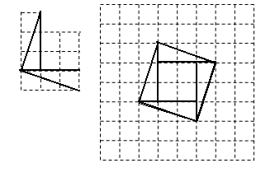
15.【解析】
解：（1）连接DP，作DH⊥AC，
在Rt△ABC中，AB＝2，∠CAB＝30°，∴BC＝１，AC＝.
∵BP是∠ABC的角平分线，
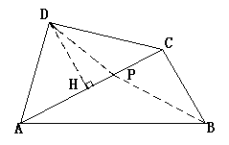
∴∠CBP＝30°，CP＝.
在Rt△ADC中，DH＝AH＝HC＝AC＝，
∴HP＝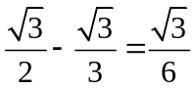，
DP＝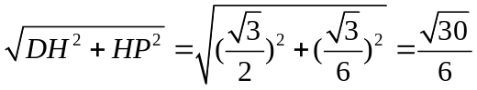.
（2）当PD＝BC＝1时，P点的位置可能有两处，分别为，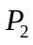，
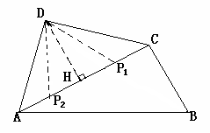
在Rt△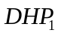中，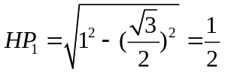，
所以∠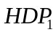＝30°，∠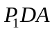＝30°＋45°＝75°；
同理，∠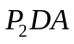＝45°－30°＝15°.

